Il Laboratorio “La guerra civile dell’antifascismo – Spagna 1936-1939” verrà effettuato di lunedì, con cadenza quindicinale, a partire dal 26 ottobre 2015 fino al 18 aprile 2016, dalle ore 21.00 alle ore 22.00.
Sede: Locali della Parrocchia di San Jacopo al Girone
CANTI:
A LAS BARRICADAS
A LAS MUJERES
QUE PASARA’
DIME DONDE VAS MORENA
EL JOVEN DE ALCALA’
EL PASO DEL EBRO
EL QUINTO REGIMIENTO
EL VALLE DEL JARAMA
HIJOS DEL PUEBLO
LOS CUATRO GENERALES
NO PASARAN

CORO NOVECENTO DI FIESOLE
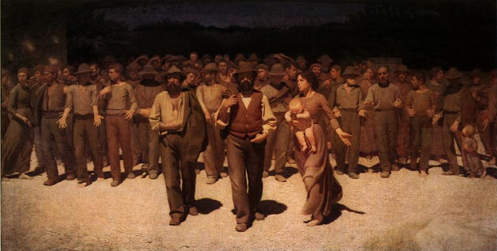
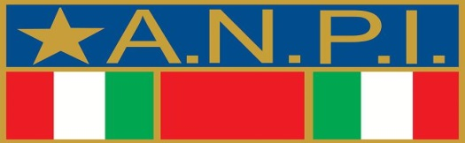
LA GUERRA CIVILE DELL’ANTIFASCISMO
SPAGNA 1936 -1939
Progetto del Laboratorio di: Giacomo Gentiluomo e Tamara Tagliaferri
In collaborazione con l’Istituto Storico della Resistenza in Toscana : 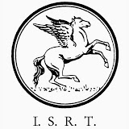
RELATORI:
Prof. Enrico ACCIAI – Dottore di ricerca presso l’Università degli Studi della Tuscia con una tesi sul volontariato antifascista nella guerra civile spagnola; è stato ricercatore presso l’Universidad de Cantabria (Santander, Spagna) e borsista della Fondazione Salvatorelli (Marsciano, Perugia) e dell’Associazione Casa Di Vittorio (Cerignola, Bari). Attualmente collabora con l’Istituto Storico Grossetano della Resistenza e dell’Età Contemporanea e dal 2010 è redattore della rivista “Officina della Storia”. Nel 2012 ha curato, con Giulia Quaggio, il volume Un conflitto che non passa: Storia, memoria e rimozioni della guerra civile spagnola.
Prof.ssa Adriana DADA’ – Ricercatrice, docente di Storia Contemporanea e Storia della Toscana contemporanea all'Università di Firenze. Svolge da tempo ricerche sulle fonti – soprattutto documentali, fotografiche e orali - sulle migrazioni in Italia con particolare attenzione alla parte femminile. Ne sono nati studi sull'emigrazione dalla e in Toscana, pubblicati in saggi, volumi, mostre e materiale audiovisivo, fra le quali si segnalano: "Gente di Toscana. Nostre storie nel mondo", mostra di 40 pannelli, volume e Cd-rom, Firenze, 2000. "Balie da latte. Istituzioni assistenziali e privati in Toscana tra XVII e XX secolo", Firenze, Morgana, 2002 (con mostra di 43 pannelli). "Donne e uomini migranti: ieri e oggi", video e opuscolo, 2002. "La Merica. Bagnone, Toscana – California. Donne e uomini che vanno e che restano", mostra di 7 pannelli, Firenze, 2004. "Donne e uomini migranti: il valore sociale della memoria", Prato, Provincia di Prato, 2007
Prof. Paolo MENCARELLI - Insegnante comandato presso l’Istituto Storico della Resistenza in Toscana. Si è occupato di archivi e fonti per la storia contemporanea dopo aver frequentato la Scuola biennale di Archivistica, Paleografia e Diplomatica presso l’Archivio di Stato di Firenze. Ha conseguito il Dottorato di ricerca in Teoria e storia della modernizzazione e del cambiamento sociale in età contemporanea (Università di Siena) nel 2008. Ha collaborato con "Zapruder - Rivista di storia della conflittualità sociale", "Italia contemporanea", "Il Ponte", "Storia e futuro", "Quaderni storici", "Il de Martino. rivista dell'Istituto Ernesto de Martino", "Modern Italy". Tra le sue pubblicazioni: “Luciano Della Mea giornalista militante. Scritti 1949-1962”, a cura di P.Mencarelli, Bari-Manduria, Lacaita, 2007; “Rivolte a margine. Periferie del lungo Sessantotto”, a cura di P.Mencarelli e A.Dadà, n.monografico di “Zapruder. Rivista di storia della conflittualità sociale”, n.16 (gen.-mag. 2008); Libro e mondo popolare. Le Edizioni Avanti! di Gianni Bosio 1953-1964, Milano, Biblion, 2011; Archivio del Comitato Toscano di Liberazione Nazionale. Inventario, a cura di P.Mencarelli, Firenze, Polistampa, 2012.
PROGRAMMA:

26 ottobre – Prof. Paolo Mencarelli - “Gli anni Trenta in Europa. Economia, società e sistemi politici”
9 novembre - Prof. Paolo Mencarelli - “Gli anni Trenta in Europa. Tra Fascismo e Antifascismo: le reti internazionali”
23 novembre – Prof. Enrico Acciai – “ La guerra civile spagnola nella guerra civile europea (1936 – 1939)”
14 dicembre – Prof. Enrico Acciai – “ La guerra civile spagnola nella guerra civile europea (1936 – 1939)”
11 gennaio – Prof. Enrico Acciai – “ La guerra civile spagnola nella guerra civile europea (1936 – 1939)”
25 gennaio - Prof. Enrico Acciai – “ La guerra civile spagnola nella guerra civile europea (1936 – 1939)”
8 febbraio - Prof. Paolo Mencarelli – “Letteratura e Guerra di Spagna: tra testimonianza, memoria e narrazione”
22 febbraio - Prof. Paolo Mencarelli – “Letteratura e Guerra di Spagna: tra testimonianza, memoria e narrazione”
7 marzo – Prof.ssa Adriana Dadà – “Donne in Spagna nel Novecento”
21 marzo – Prof.ssa Adriana Dadà – “Mujeres libres”
4 aprile – Prof.ssa Adriana Dadà – “L’anarchismo in Spagna prima del 1936”
18 aprile - Prof.ssa Adriana Dadà - “Guerra civile e rivoluzione libertaria”

